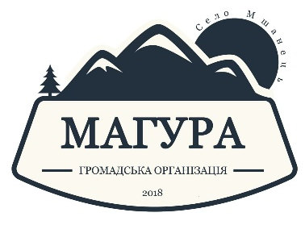
ГО «Магура»
Україна, 82090, Львівська обл., Старосамбірський р-н, село Мшанець, вул. Центральна, будинок 157, Код ЄДРПОУ 42633233

19.06.2026 № 2/6

РІШЕННЯ

Про проведення замовного бліц-конкурсу на кращий архітектурний проєкт пам’ятника о. Михайлу Зубрицькому у с. Мшанець Львівської області

З метою гідного вшанування 170-ї річниці з Дня народження фундатора української етнографії о. Михайла Зубрицького, багатолітнього пароха с. Мшанець, фольклориста, історика, громадського, культурного і політичного діяча, публіцистиста, просвітителя, реформатора та дійсного члена НТШ, в рамках реалізації проєкту “Код Зубрицького: 170 років архітектору української Бойківщини”, виконуючи рішення виконавчого комітету Стрілківської сільської ради № 46 від 29.04.2026 р., постановляю:
1. Оголосити замовний бліц-конкурс на кращий архітектурний проєкт пам’ятника о. Михайлу Зубрицькому разом із прилеглою територією у с. Мшанець Львівської області.
2. Затвердити програму та умови бліц-конкурсу згідно з Додатком 1.
3. Затвердити склад журі бліц-конкурсу згідно з Додатком 2.
4. Контроль за виконанням цього рішення покласти на відповідального секретаря конкурсу Н.В. Гром.

Голова Організації Р.І. Гром

Додаток 1
до рішення ГО “Магура”
19.06.2026 № 2/6

ПРОГРАМА ТА УМОВИ
замовного бліц-конкурсу на кращий архітектурний проєкт пам’ятника о. Михайлу Зубрицькому у с. Мшанець Львівської області

В рамках реалізації проєкту “Код Зубрицького: 170 років архітектору української Бойківщини”, виконуючи рішення виконавчого комітету Стрілківської сільської ради № 46 від 29.04.2026 р., ГО “Магура” оголошує замовний бліц-конкурс на кращий архітектурний проєкт пам’ятника о. Михайлу Зубрицькому у с. Мшанець Львівської області.

Завдання конкурсу та основні положення

Метою конкурсу є визначення кращого архітектурного проєкту пам’ятника фундатора української етнографії о. Михайла Зубрицького, відновлення історичної справедливости та декомунізація національної пам’яти.
О. Михайло Зубрицький (1856-1919) – батько української етнографії, засновник галузей “усна історія” і, частково, “мікроісторія”, громадський, культурний і політичний діяч, просвітитель, реформатор, дійсний член НТШ, публіцист, священник УГКЦ, багатолітній парох села Мшанець (нині – Стрілківська громада). Це постать, яку совєтський режим викреслив з історії України і цілеспрямовано стирав пам’ять про нього. Він перший зробив селян суб’єктом серйозного комплексного наукового дослідження (культурного, історичного, економічного та соціального), завдяки йому с. Мшанець – найдослідженіше бойківське село у світі. Як “архітектор” української Бойківщини, став автором декількох повноцінних (р)еволюцій у цьому краю:
- читацької (відкрив перші читальні “Просвіти”, привчив селян до читання книг і преси, привив цікавість до освіти, перший закликав давати освіту сільським дівчатам, через що із цього села вийшла найбільша кількість світської інтелігенції та сотні учасників національно-визвольних змагань ХХ ст.);
- мовної (завдяки його послідовній боротьбі за державний статус для української мови і рівноправність в Австро-Угорщині, Мшанець наприкінці ХІХ ст. став першим селом, що прийняло українську як мову спілкування із владою повіту, був промоутером сучасної фонетичної української абетки);
- економічної (заснував перше відоме соціальне кооперативне підприємництво на Бойківщині – “Руську спілкову крамницю”, вчив селян новим ремеслам, створив позичкову касу, боровся з лихварством);
- тверезости (завдяки багатолітній боротьбі з пропінацією, антикультурними традиціями, популяризації братсв тверезости майже повністю витверезив парафію, суттєво підвищивши добробут селян)
- та націєтворчої (першим подолав “китайський мур” між українською інтелігенцією та українськими селянами, які не визначали себе як єдину політичну націю; перетворив “темну масу” на свідомих українців; послідовно критикував москвофільство, розвінчував міфи москвофілі та ).

Перед учасниками конкурсу ставиться завдання розробки архітектурного проєкту пам’ятника о. Михайлу Зубрицькому у с. Мшанець з врахуванням благоустрою прилеглої території (облаштування пішохідних доріжок з бруківки, встановлення вуличного освітлення, лавочок, висадження декоративних дерев).
Для встановлення пам’ятника Стрілківською сільською радою пропонується земельна ділянка за адресою: 82090, Львівська обл., Самбірський р-н, с. Мшанець, центральна площа, обмежена gps-точками: 49.339716, 22.767527; 49.339779, 22.769759; 49.340087, 22.769941; 49.340240, 22.768879. Географічні особливості розташування площі: північну її сторону огинає річка Мшанка, південну обмежує центральна сільська дорога та адміністративна частина села Мшанець. Загальна площа ділянки становить орієнтовно 0,5 га.
На зазначеній ділянці необхідно розробити архітектурний проєкт пам’ятника з відповідним благоустроєм території.
Пам’ятник має бути спорудженим у довговічних матеріалах. Вигляд пам’ятника (реалістичний із зображенням особи або ж символічний) митець може обирати на власний розсуд.
Пам’ятник має бути спроєктований таким чином, щоб його образно-символічне або реалістичне вирішення однозначно відображало постать священника Української греко-католицької церкви.
У Додатку 4 долучено фотографії о. Михайла Зубрицького та фотографії площі в с. Мшанець.

Склад ескізного проєкту:

- Графічні матеріали: планшет формату А0 (841х1189 мм) з кресленнями та ілюстративними матеріалами або електронний альбом-презентація у форматі PDF формату А3 (до 10-15 сторінок); ситуаційний план; макет у межах прилеглої території; інші додаткові ілюстративні матеріали (розгортки, перспективи, відео, 3D-моделі тощо), необхідні для розкриття ідеї проєкту;
- Макет пам’ятника довільного масштабу (опціонально) або комп'ютерна графіка (3D-візуалізація), вписана у фотографію реальної площі с. Мшанець;
- Пояснювальна записка (до 2-х сторінок формату А4) із зазначенням орієнтовної вартости пам’ятника та облаштування прилеглої території;
- Декларація авторства (Додаток 3).
Всі написи та підписи на конкурсних проєктах виконуються українською мовою. У конкурсних матеріалах використовувати метричну шкалу вимірів.
Матеріали конкурсних пропозицій подаються на конкурс анонімно під девізом у вигляді шестизначного числа, яке проставляється у верхньому правому кутку на планшетах та пояснювальній записці.
Інформація про авторів проєкту (прізвища, імена, по батькові, адреси, банківські реквізити, ідентифікаційні коди), декларація авторства, а також пропозиції щодо розподілу можливої премії між членами авторського колективу, завірені їх підписами, подаються у конверті під девізом.

Термін проведення конкурсу
Конкурс проводиться у формі замовного бліц-конкурсу із замовленням проєктів на договірних засадах.
Тривалість проведення конкурсу: з 19.06.2026 до 20.07.2026.
Підсумки конкурсу підбиваються до 23.07.2026.
Для п’ятьох авторських колективів, запрошених до участі у конкурсі, встановлюється преміальний фонд у розмірі 105 000 (сто п’ять тисяч) гривень. За результатами конкурсу журі визначає переможця, а також присуджує наступні місця, які отримують такі премії:
перше місце – 30 000 грн;
друге місце – 25 000 грн;
третє місце – 20 000 грн;
четверте місце – 15 тис. грн;
п’яте місце – 15 тис. грн.
Авторські колективи, які не отримали запрошення на участь у конкурсі, можуть надати зустрічний проєкт за умови, що вони зазделегідь повідомили про свій намір організатора конкурсу і отримали згоду. Зустрічні проєкти, подані на конкурс, оплачуватись не будуть.
Учасники конкурсу мають право подати кілька варіантів конкурсних пропозицій без додаткової оплати цих варіантів.
Переможець конкурсу отримує переважне право на подальшу реалізацію проєктної пропозиції. Це стосується як запрошених колективів, так і тих, що подають зустрічні проєкти. Із обраним переможцем підписується договір на створення пам’ятника о. Михайлу Зубрицькому за запропонованим макетом.
Роботи по створенню і встановленню пам’ятника повинні бути завершені не пізніше 25 жовтня 2026 р.
Рішення журі є остаточним. У разі рівного розподілу голосів, поданих за проєкт, голова журі має право вирішального голосу.
Члени журі участи у конкурсі не беруть.
Журі не розглядає проєктні пропозиції:
- Відправлені або подані після закінчення встановленого терміну;
- Анонімність яких була свідомо порушена;
- Такі, що не відповідають вимогам програми та умовам конкурсу.
Реєстрація учасників конкурсу та видача конкурсної документації проводиться за адресою: 82090, Львівська обл., Самбірський р-н, с. Мшанець, вул. Центральна, 157, тел. +38 (067) 39-44-821, email: mahura@mshanetski.org.ua.
Непремійовані конкурсні пропозиції повертаються авторам на їх вимогу протягом двох тижнів після проведення конкурсу за рахунок отримувача. Після цього терміну організатори конкурсу не несуть відповідальність за збереження проєктів.

Додаток 2
до рішення ГО “Магура”
19.06.2026 № 2/6

СКЛАД ЖУРІ
замовного бліц-конкурсу на кращий проєкт пам’ятника
о. Михайлу Зубрицькому у с. Мшанець Львівської області

ГРОМ Роман Іванович | - Голова ГО “Магура”, адміністратор парафії Різдва Пресвятої Богородиці УГКЦ с. Мшанець.
ПРАХ Богдан | - Віцепрезидент Українського католицького університету, доктор філософії, громадський діяч, провідний науковець у галузі церковної історії.
ТИХОЛОЗ Богдан Сергійович | - Директор Львівського національного літературно-меморіального музею Івана Франка, заслужений працівник культури України, доцент Львівського національного університету ім. Івана Франка.
ДОЛИНСЬКА Мар’яна Львівна | - Доктор історичних наук, професор кафедри історії Українського католицького університету, доцент кафедри реставрації та реконструкції архітектурних комплексів Інституту архітектури НУ “Львівська політехніка” (з 1998 р.), громадська діячка.
ДРОЗД Микола Миколайович | - Голова Стрілківської територіальної громади, голова виконавчого комітету Стрілківської сільської ради.
КАУФМАН Влодко | - Митець, художник, графік, перформер, автор мистецьких проектів та учасник персональних і групових виставок.
ШУМИЛОВИЧ Богдан | - Доцент кафедри культурології Гуманітарного факультету. Доктор історії та цивілізаційних процесів.
ЗІЛІНКО Роман Ігорович | - Іконописець, історик мистецтва, куратор, автор екпозицій виставок, науковий співробітник Національного музею ім. Андрея Шептицького у Львові.
ГОЙ Богдан Володимирович | - Архітектор, науковець, громадський діяч, кандидат архітектури, керівник Львівської обласної організації Національної спілки архітекторів України (2017-2020).
СИСИН Франк | - Історик, організатор науки. Доктор філософії в ділянці історії, професор, директор Центру українських історичних досліджень ім. П. Яцика при Канадському інституті українських студій та професор кафедри історії та класики Альбертського університету.
ДУБИК Юрій Ярославович | - Архітектор-реставратор, доцент кафедри Архітектури та реставрації, член спілки архітекторів, член Консультативної ради з питань охорони культурної спадщини у Львівській області, лавреат Державної премії в галузі архітектури.
БОЙКО Оксана Григорівна | - Архітектор-реставратор, кандидат архітектури, дійсний член УНК ICOMOS, член Консультативної ради з питань охорони культурної спадщини у Львівській області.
ВОВКАНИЧ Іван Федорович | - Голова комітету побудови пам’ятника Степану Бандері в м. Великі Мости Шептицького району, громадський діяч. Представник від громади.
ПИСАЧУК Мар’яна Валеріївна | - Психолог. Представник громади.

Додаток 3
до рішення ГО “Магура”
19.06.2026 № 2/6

ДЕКЛАРАЦІЯ АВТОРСТВА
Я, як автор / Ми, як авторський колектив (підкреслити необхідне) подаю (подаємо) конкурсний проєкт виконаний для замовного бліц-конкурсу на кращий проєкт пам’ятника о. Михайлу Зубрицькому у с. Мшанець Львівської області (далі – конкурс), та зазначаю (-ємо), що:
1. Ознайомлений (-і) та погоджуюсь (-ємось) з програмою та умовами конкурсу.
2. Уповноважений (-і) представляти поданий конкурсний проєкт на конкурсі.
3. Згоден (-і) прийняти рішення журі конкурсу, як остаточне та погоджуюсь (-ємось) на некомерційну публікацію конкурсного проєкту організатором та замовником конкурсу.
4. Підтверджую (-ємо), що поданий конкурсний проєкт виконаний мною (нами) та при створені конкурсного проєкту не були порушені авторські права третіх осіб і права інтелектуальної власності третіх осіб.
5. Підтверджую (-ємо), що мені (нам) належать немайнові авторські права на поданий конкурсний проєкт.
6. Підтверджую (-ємо), що у разі зайняття призового місця майнове авторське право переходить до замовника, без укладання окремого договору щодо передачі майнових авторських прав.
7. Підтверджую (-ємо), що до офіційного оголошення результатів конкурсу не буду (не будемо) оприлюднювати поданий конкурсний проєкт.
8. Готовий (-і) продовжувати роботу над проєктом у випадку перемоги або зайнятті одного із призових місць у Конкурсі, відповідно до програми та умов Конкурсу та чинного законодавства України.

Відомість про автора / авторський колектив:
_________________________ ______________
прізвище ім’я по батькові автора (ів) ^{підпис автора (ів)}

Для юридичних осіб/організацій:
Назва організації ______________________________________________

Керівник організації або авторського колективу ____________________________________________________________________________ _________________________
^{підпис керівника організації} ^{місце для печатки організації}

Контактні дані*
місто ___________________________________________________
вулиця __________________________________________________
будинок _________________________________________________
офіс/квартира ____________________________________________
телефон __________________________________________________
е-mail ____________________________________________________
веб-сайт __________________________________________________

*для авторського колективу вказати дані контактної особи / для організації вказати юридичну адресу організації

Реквізити:
___________________________________________________________________________________________________________________________

Додаток 4
до рішення ГО “Магура”
19.06.2026 № 2/6

ФОТОГРАФІЇ О. МИХАЙЛА ЗУБРИЦЬКОГО

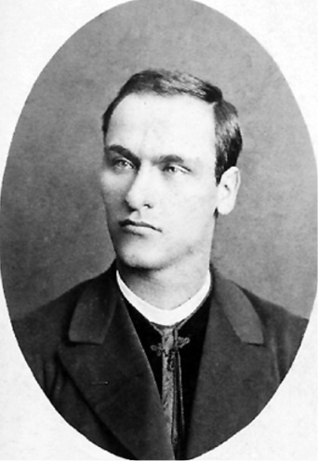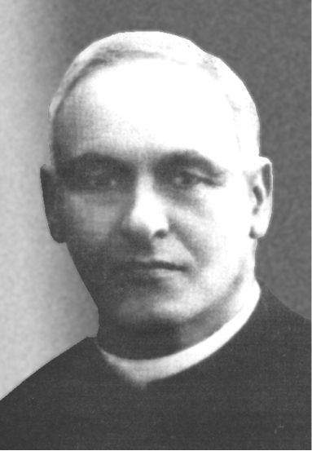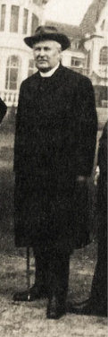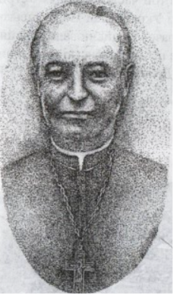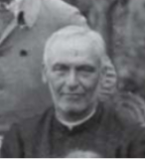
ФОТОГРАФІЇ ТЕРИТОРІЇ ПЛОЩІ У С. МШАНЕЦЬ

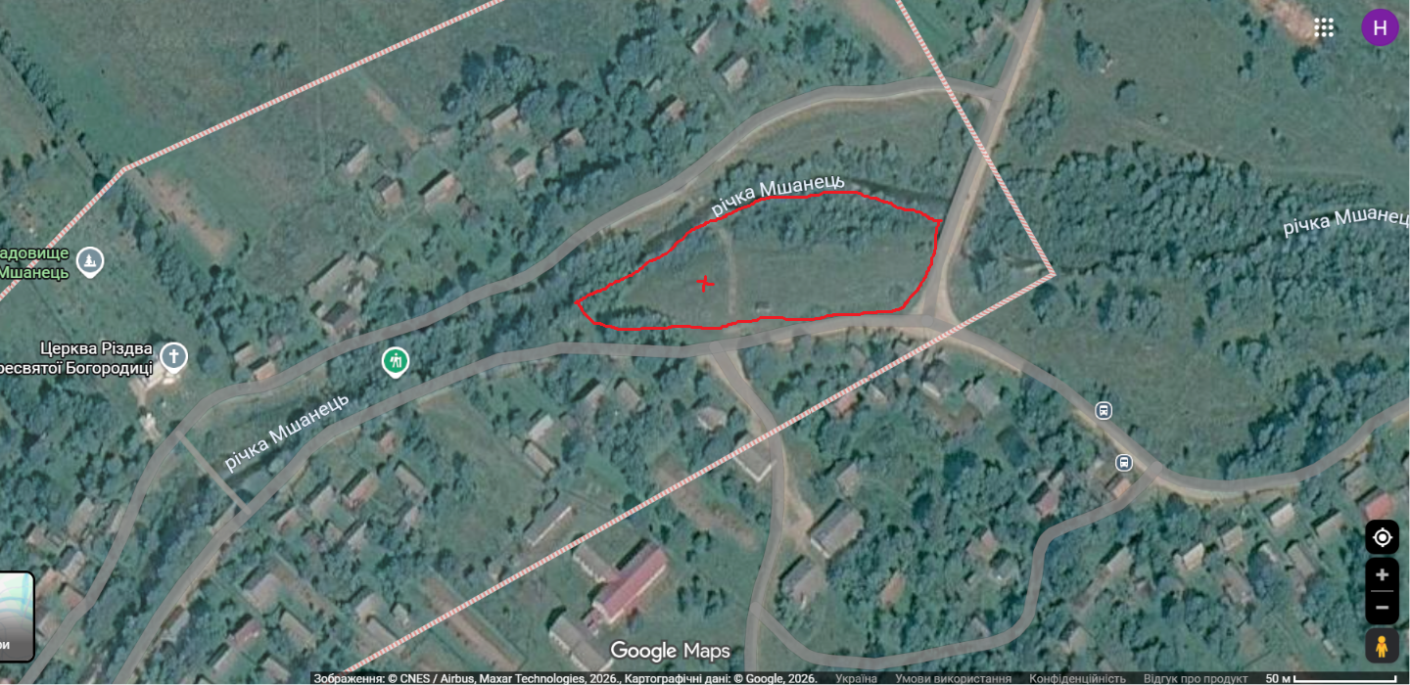
Обведено червоним межі площі та позначено місце пам’ятника.

